Hintergrund und Farben

Jedes Präsentationsprogramm (z.B. LibreOffice Impress, Microsoft Powerpoint, Apple Keynote, …) bringt eine Sammlung von „Designs“, also Hintergründen für Folien mit. Hier kannst du reichlich Anregung finden. Du wirst hier aber auch lernen, wie du selbst ein Design erstellen kannst, und was du dabei beachten solltest.

Einige Beispiele aus LibreOffice Impress:

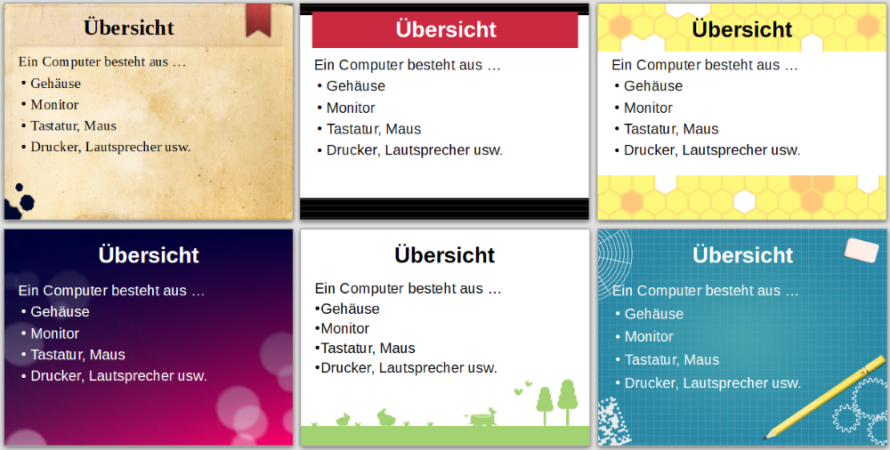

An den Beispielen lassen sich einige Grundsätze für Designs erkennen:
- Das Design wird von wenigen, zueinander passenden Farben (drei bis vier) bestimmt.
- Es gibt helle Hintergründe mit dunkler Schrift sowie dunkle Hintergründe mit heller Schrift.
- Man kann, trotz Hintergrundbild, die Schrift weiterhin gut lesen.
- Der Bereich für den Titel (und in manchen Designs auch für die Fußzeile) wird hervorgehoben.
- Man kann Verzierungen einsetzen, wie hier die Bäume, Bienenwaben, der Bleistift usw.
- Ein Design sollte nicht ablenken, also eher dezent wirken.
- Das Design sollte zum Thema passen (das trifft hier nicht auf alle Beispiele zu).

Aufgabe 1: Hintergrundbild

Erstelle mit Paint.NET einen Hintergrund für Folien zum Thema „Computeraufbau“.
Entsprechend der Folien muss das Bild das Format 4 : 3 haben, z.B. Breite 800 und Höhe 600 Pixel.
Gestalte den Hintergrund nach den oben genannten Grundsätzen für Designs.
Tipps: Nutze Flächen (Rechtecke, Kreise usw.) oder Farbverläufe.
Falls du möchtest, kannst du nach Verzierungen im Internet suchen.

Aufgabe 2: Präsentation formatieren

- Öffne die Präsentation „Vorlage.odp“ im ausgeteilten Material.

Nun arbeiten wir mit dem „Folienmaster“. Dort kannst du für alle Folien der Präsentation einstellen, an welcher Stelle die Textfelder platziert werden und welche Schrift verwendet wird.

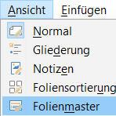
- Zeige den Folienmaster an über das Menü [Ansicht].
Es erscheint eine „Folie“ mit Textfeldern wie unten in der Abbildung.

- Bearbeite die Positionen der Textfelder:

  - Das Datumsfeld kannst du löschen (anklicken und Taste „Entf“).

  - Das Feld mit der Foliennummer verkleinere: weniger hoch, etwas nach rechts.

  - Auch das Feld der Fußzeile braucht weniger Höhe, dafür ziehe es ganz nach links, und nach rechts kurz vor die Foliennummer.

  - Das Titelfeld ziehe etwas nach oben, noch mehr in die Breite und verkleinere die Höhe.

  - Das große Textfeld in der Mitte ziehe ebenfalls in die Breite und vergrößere es, so dass es knapp unter dem Titel und knapp über der Fußleiste steht.

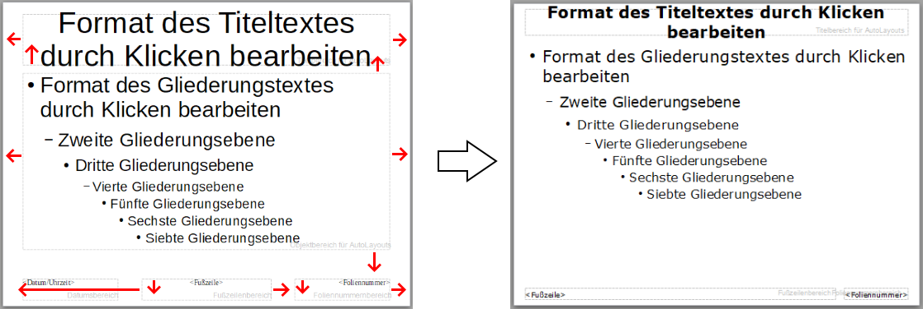

- Dann verändere die Schriftarten:

  - Markiere den Titeltext und formatiere ihn mit der Schriftart Verdana, Größe 32, fett.

  - Markiere den gesamten Text des Haupt-Textfeldes (alle Gliederungsebenen) und formatiere sie mit Verdana. Dann klicke auf die erste Zeile („Format des Gliederungstextes …“) und setze die Schriftgröße auf 32. Die zweite Gliederungsebene auf Größe 28, die dritte 26 und die restlichen auf Größe 24.

  - Fußzeile und Foliennummer markiere mit einen Doppelklick und setze auf Verdana.
Die Fußzeile soll außerdem linksbündig stehen, nicht zentriert.

- Über das Menü [Folie] → [Hintergrundbild festlegen] wähle dein Bild aus Aufgabe 1.

- Über das Menü [Ansicht] → [Normal] kannst du den Folienmaster schließen.

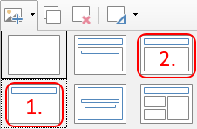
Aufgabe 3: Folien und Bilder einfügen

- Die Vorlage enthält nur die Titelfolie. Füge zwei Folien hinzu:
eine nur mit Titel, die andere mit Titel und Inhalt.

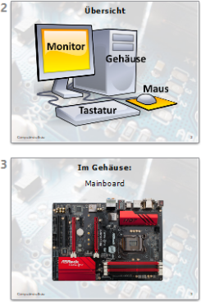
- Gestalte die beiden Folien wie rechts abgebildet:
Die zweite Folie hat den Titel „Übersicht“.
Füge das Bild mit den beschrifteten Komponenten ein:
Menü [Einfügen] → [Bild].

- Die dritte Folie hat den Titel „Im Gehäuse:“ und darunter
den einfachen Text „Mainboard“ - dazu entferne das Listensymbol (den Punkt) und zentriere die Schrift.

- Wenn du das Bild einfügst wirst du allerdings merken, dass der Hintergrund des Bildes weiß ist – und das sieht man leider über der Hintergrundgrafik.
Daher musst du das Bild mit dem Mainboard in Paint.NET bearbeiten und den weißen Hintergrund mithilfe des Zauberstabs entfernen.
Anschließend musst du das Bild im PNG-Format speichern, denn JPEG unterstützt leider keine transparenten Flächen:

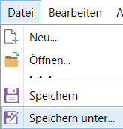
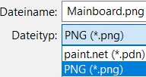

- Gehe zurück zu deiner Präsentation und füge das Bild mit dem transparenten Hintergrund ein.

Autor: Christian Pothmann – cpothmann.de, freigegeben unter CC BY-NC-SA 4.0, Februar 2022
Quellen: LibreOffice Impress Designs: CC BY-SA 3.0; Computer Clipart: openclipart.org, gemeinfrei;
Platine (Folienhintergrund): de.wikipedia.org, gemeinfrei; Mainboard: de.wikipedia.org, CC BY-SA 4.0

